КАК НОСИТЬ
КАК ДЕРЖАТЬ РЕБЁНКА лицом от себя:

1. Пропустите одну руку под мышкой ребёнка, обхватите вокруг корпуса, ваша ладонь лежит на груди малыша, и вы прижимаете его всей спинкой к себе.
2. Второй рукой поддерживайте малыша под попу, ‼️но не сажайте его на руку. Вес ребёнка не должен давить на его таз.
3. Коленки малыша должны быть выше попы, тогда нагрузка переносится с крестца ребёнка, который нагружать до самостоятельного сидения не следует, на бёдра, поддерживаемые вашей рукой.

Ношение на руке
1. Кладём ребёнка животом на свою руку (на предплечье) и ей же удерживаем ногу ребёнка, которая ближе к вам, в согнутом положении для снятия спазмов в животике и гипертонуса в ножке, для погашения выпрямительного рефлекса. Можно ножку не сгибать, и тогда держим в районе верхней части бедра.

2. Голова лежит на руке свободно.

3. Каждый раз при ношении ребёнка чередуем руки.
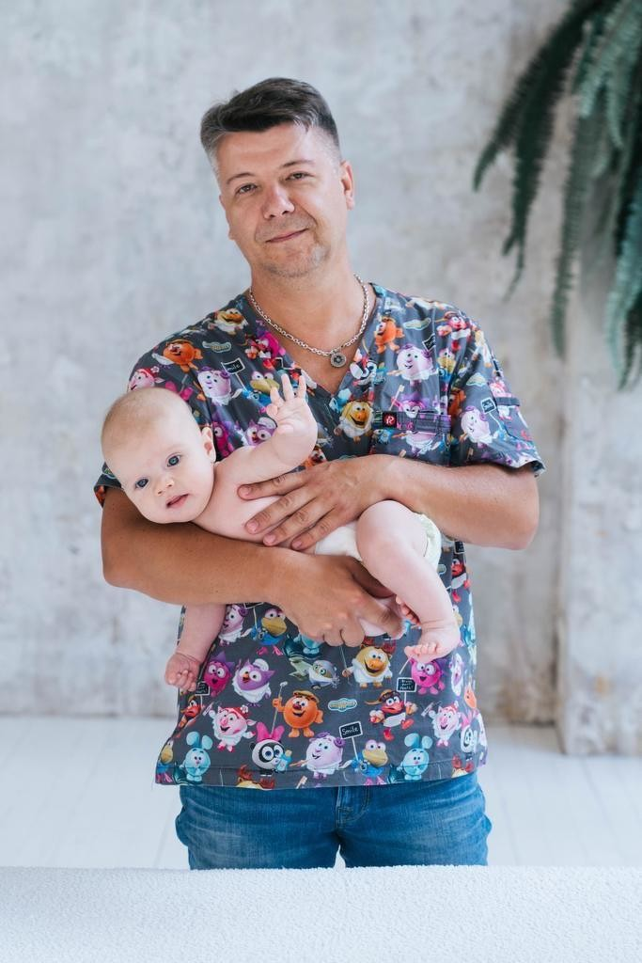

Теперь об этом положении — «лицом к миру».
Я вам его хоть и показываю, но акцентирую ваше внимание, что увлекаться им не следует.

✅ Ребёнку поступает слишком много визуальной информации, от которой его нервная система испытывает перегрузки. А уткнуться в маму и, таким образом, ограничить поток впечатлений он в этом положении не может (в отличие от положения «лицом к маме»).

✅ У новорождённых детей позвоночник похож на букву С, позвоночные изгибы как у взрослых в виде буквы S ещё не сформированы. И поэтому, когда вы обеспечиваете малышу до 3 мес. позу лицом к миру, он получается излишне разогнутым, что для малыша данного возраста не физиологично, поэтому мы и поднимаем согнутые в коленях ножки на уровень бёдер и разгружаем крестец.

Поэтому эту позу для ношения детей до 3-5 мес. я не могу рекомендовать, как частую.

Лучше носить малыша на плече или на боку на руке. А ещё лучше приучать малыша к лежанию на животе на твёрдой поверхности.
НОШЕНИЕ НА БОКУ:

1. Прижмите спинку к своему телу.
2. Голова поддерживается рукой в районе локтя.
3. Ненадолго убирайте руку из-под головы время от времени, чтобы тренировались мышцы шеи.
4. Меняйте руки и, соответственно, бока ребёнка.
5. Это отличное положение для коррекции привычного наклона головы.

Допустим, ваш малыш любит наклонять голову вправо, т.е. правое ушко ближе к правому плечу, чем левое к левому.

С помощью этой позы носите его на правом боку, ваша рука будет не давать ребёнку наклонить голову максимально вправо, как он бы хотел, имея привычный наклон.

Носим ребёнка на плече
1. Положите ребёнка себе на плечо так, чтобы он мог видеть происходящее за вами.

2. Ребёнка прижимаете к себе по всей вертикали тела, не сажаете попой на руку.

3. Одна ручка ребёнка лежит на вашем плече, щека ребёнка прижата или почти прижата к вашей голове.

4. Это положение актуально при привычном наклоне головы: оно не даёт ребёнку поворачивать и наклонять голову в «любимую» сторону, если она имеется. Также это положение актуально после кормления, чтобы у ребёнка вышел проглоченный воздух.

5. Плечи регулярно чередуем. Когда вы перекладываете младенца с одного плеча на другое, меняется направление его взгляда, высвобождается другая ручка.
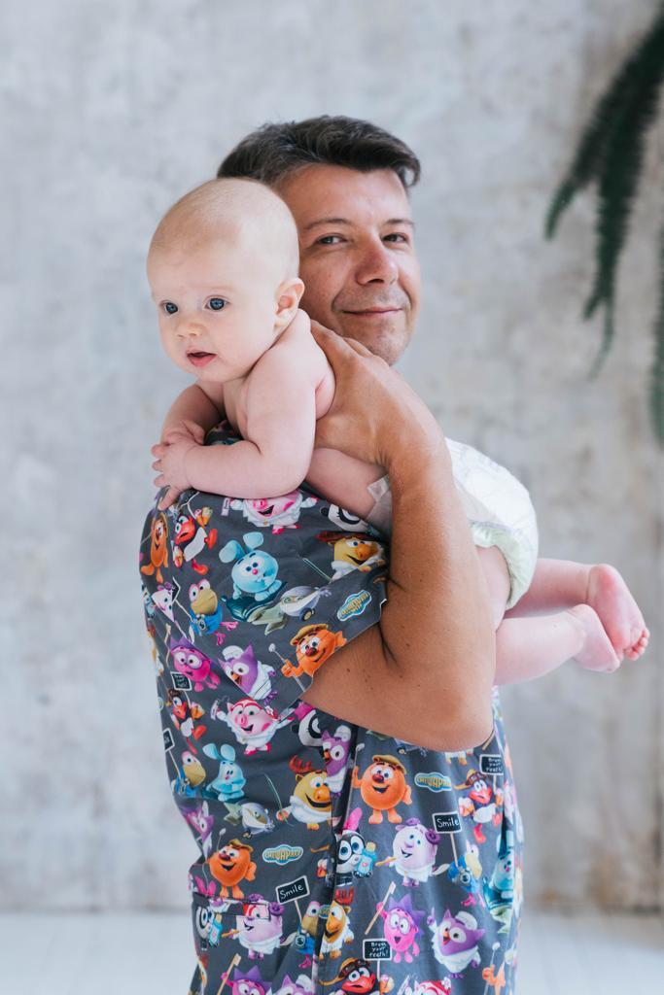
ЧТОБЫ НЕ ЗАБЫТЬ, НА КАКОЙ РУКЕ НОСИТЬ РЕБЁНКА, НАДЕВАЙТЕ НА СВОЮ КИСТЬ БРАСЛЕТ, КОТОРЫЙ БУДЕТ НАПОМИНАТЬ ВАМ О СМЕНЕ ПОЛОЖЕНИЯ.

